绝密★考试结束前
浙江省S9联盟2021-2022学年高一上学期期中联考
地理学科 试题
考生须知：
1．本卷共8页满分100分，考试时间90分钟；
2．答题前，在答题卷指定区域填写班级、姓名、考场号、座位号及准考证号并填涂相应数字。
3．所有答案必须写在答题纸上，写在试卷上无效；
4．考试结束后，只需上交答题纸。

一、单选题（本大题共30小题，每小题2分共60分）
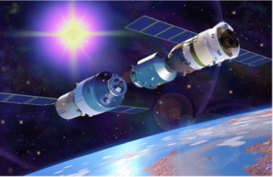
北京时间2021年6月17日9时22分，搭载神舟十二号载人飞船的长征二号F遥十二运载火箭，在酒泉卫星发射中心点火发射，顺利将聂海胜、刘伯明、汤洪波3名航天员送入太空，发射取得圆满成功。
1、中国空间站运行所需要的能量主要来自（ ）
A.石油 B.煤炭
C.太阳能 D.天然气
2、在神州十二号向地面传送信息时，易受下列干扰的是（ ）
A.地球运动 B.太阳辐射
C.太阳活动 D.月球引力
3、下列属于天体的是（ ）
①黄昏时看到的长庚星 ②飞行途中的飞机
③坠落地球的陨石 ④中秋节时的圆月
A.①② B.②③ C.③④ D.①④
4、中秋节是我国的传统节日,2021年9月21日（农历八月十五）是中秋节，该日一周后的月相是（ ）
A. B. C. D.
5、据中科院国家天文台的消息，受2021年5月9日日冕物质抛射（CME）到达地球的影响，北京时间5月12日20:00-5月13日02:00，地磁有6小时达到大地磁暴水平，达到橙色警报级别。预计CME的影响仍将持续1天左右。请低轨道卫星用户关注轨道变化和表面充电的影响.上述CME主要是下列哪种太阳活动引起的（ ）
A.黑子 B.耀斑 C.日珥 D.太阳风
6、太阳耀斑对地球带来的影响可能包括（ ）
A．出现指南针不能正确指示方向
B．许多地区的有线通讯中断
C. 上海上空出现极光现象
D．全球许多国家出现洪涝灾害
7、下列自然现象与太阳辐射有关的是( )
①风的形成 ②火山的喷发 ③水体的运动 ④生物的出现
A.①②③ B.②③④ C.①③④ D.①②④
8、我国下列地区中，资源条件最适宜建太阳能光热电站的是( )
A．东北平原 B．塔里木盆地
C．云贵高原 D．东南丘陵
9、太阳能光热电站可能会( )
A．误伤途经飞鸟 B．提升地表温度
C．干扰轮船导航 D．降低作物产量
10、下列有关地球圈层特点的叙述，不正确的是( )
A．生物圈不单独占用任何空间
B．大气层温度随高度增加而递减
C．地壳中硅铝层在大洋洋底非常罕见
D．水圈由液态水、固态水和气态水组成
下图为地球内部圈层局部示意图。读下图，回答11～12题。
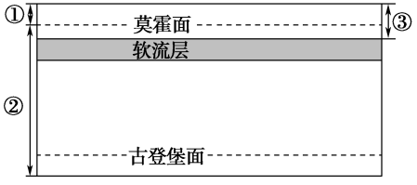
11、下列叙述正确的是( )
A．①为岩石圈 B．③为地壳
C．软流层为地壳和地幔分界线 D．古登堡面以下横波消失
12、对地面起保温作用的辐射形式是（ ）
A.大气逆辐射 B.大气辐射 C.地面辐射 D.太阳辐射
13、下列关于化石的叙述，错误的是( )
A. 化石可以告诉我们当时的地理环境
B. 化石可以帮助我们分析生物的进化史
C. 化石就是指生物残骸
D. 古老地层中的化石结构一般比较简单
14、下列关于地球演化的主要阶段的顺序，排列正确的是( )
① 初期的岩浆时代
② 出现爬行动物和裸子植物的中生代
③ 出现灵长类
④ 出现脊椎动物的古生代
⑤ 出现藻类、海绵等低等多细胞生物
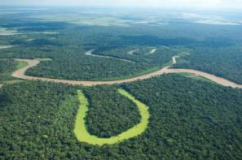
- ①⑤④②③ B. ①④⑤②③
C. ①⑤④③② D. ①④②⑤③
读牛轭湖示意图，回答15~16题。
15、导致牛轭湖跟原河道分离的主要作用是（ ）
A．流水侵蚀 B．流水搬运
C．流水沉积 D．地壳下陷
16、下列关于河流自然截弯取直带来的影响叙述不正确的（ ）
A．加快河流流速
B．减缓洪水灾害
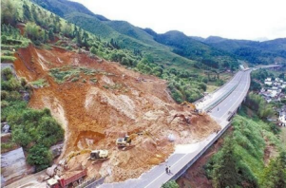
C．增加航运距离
D．减少河道淤积
- 右图所示的灾害类型最可能是（ ）
A.火山喷发 B.滑坡
C.泥石流 D.地面沉降
瑶琳仙境如下图，不仅是“中国旅游胜地四十佳”、还是“浙江省十大旅游胜地”之一。它以曲折有致的洞势地貌，瑰丽多姿的群石景观，被誉为“全国诸洞之冠”。回答18~19题。
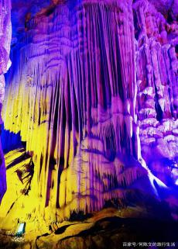
18、该地貌的类型为（ ）
A．丹霞地貌 B．雅丹地貌
C．冰川地貌 D．喀斯特地貌
19、与该地貌景观形成及特点密切相关的自然因素是（ ）
A．水文、植被 B．气候、植被
C．岩石、水文 D．土壤、地形
读下面我国部分省级行政区域石漠化土地面积统计图，完成下面20~21题。
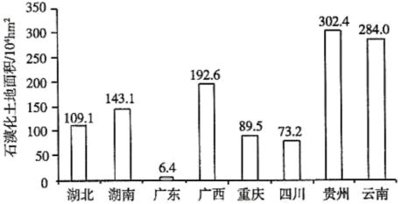
20、我国土地石漠化问题严重的地区主要是（ ）
A．南方丘陵地区 B．西南地区
C．青藏高原 D．西北地区
21、贵州省土地石漠化问题严重的主要自然原因有（ ）
①植被破坏严重 ②石灰岩广泛发育，多喀斯特地貌
③人口多、耕地少 ④降水较多，地表侵蚀作用强
A．①② B．①③ C．③④ D．②④
22、下列图示景观中，由冰川侵蚀作用形成的是( )
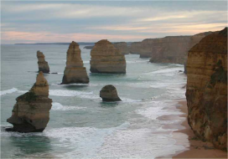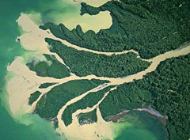
A B
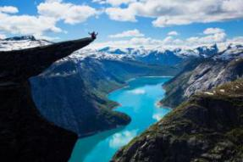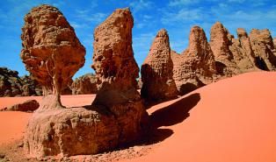
C D
23、常见的河流侵蚀地貌是 ( )
A．V形谷 B．角峰 C．冲积扇 D．河漫滩
24、黄土高原的形成原因是（ ）
A.流水侵蚀 B.流水沉积
C.风力侵蚀 D.风力沉积
雾霾,是雾和霾的组合词。雾霾常见于城市。中国不少地区将雾并入霾一起作为灾害性天气现象进行预警预报,统称为“雾霾天气”。下图为大气受热过程示意图。读图,完成第25~26题。
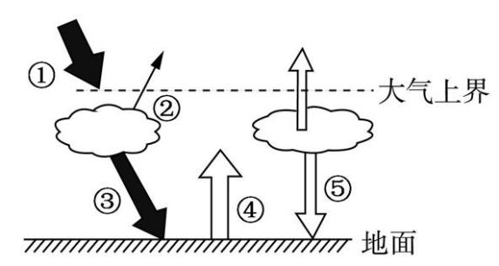
25、下列序号正确的是 ( )
A.②-大气反射 B.③-地面辐射
C.④-大气逆辐射 D.⑤-大气辐射
26、雾霾天气时,图中 ( )
A.⑤增强 B.②减弱 C.③增强 D.①减弱
27、据中国地震台网正式测定，2021年5月14日07时58分在日本本州东岸远海(北纬37.65度，东经141.90度)发生6.0级地震，震源深度40千米。此次地震震源位于（ ）
A. 地壳 B．地核
C. 下地幔 D．岩石圈
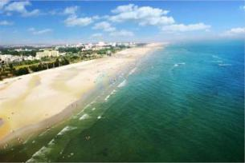
28、广西北海银滩东西绵延约24公里，海滩宽度在30～7000米之间，滩面平缓宽广而无礁石，以其“滩长平、沙细白、水温净、浪柔软、无鲨鱼”的特点。海水退潮快，涨潮慢，沙滩自净能力强，游泳安全系数高，海水透明度大于2米，年平均水温23.7℃。关于下图说法正确的是（ ）
A.属于砾石海岸
B.属于海浪侵蚀作用形成
C.属于淤泥质海岸
D.属于海浪沉积作用形成
为了实现对农作物的保温和防晒，金华部分农民在白色塑料大棚上加一层可收放的黑色尼龙网，如下图所示。据此完成29～30题。
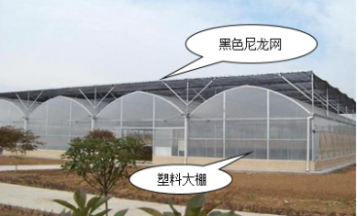
29、图中黑色尼龙网和塑料薄膜直接影响的辐射类型分别是（ ）
A．地面辐射、大气辐射
B．太阳辐射、太阳辐射
C．地面辐射、太阳辐射
D．太阳辐射、地面辐射
30、若在8月份，江苏的农民对于大棚的黑色尼龙网管理应当是（ ）
A．午后盖上 B．早晨盖上 C．傍晚盖上 D．全天不盖

二、解答题（本大题共4小题，共40分）
31.读太阳系示意图，回答下列问题。 （10分）
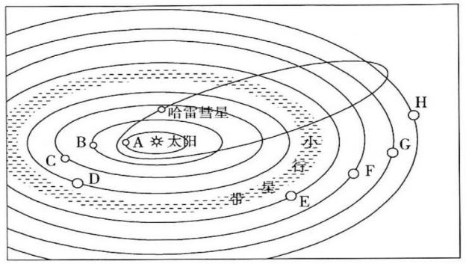
（1）下列字母代表的行星名称：B____________；F____________；八大行星中，离太阳最远的是________（填名称）。（3分）
（2）太阳系中的小行星带位于________（填名称）轨道和________（填名称）轨道之间。 （2分）
（3）八大行星绕日公转有同向性，________和________。（2分）
（4）地球上存在生命物质的自身条件。（3分）

32、读太阳大气结构示意图，回答下列问题。（7分）
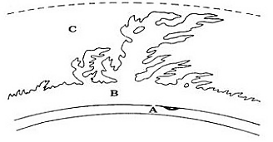
（1）图中的A为________层，其主要活动有____________，变化周期大约为________年。
（2）图中的B为________层，其主要活动有____________。
（3）图中的C为________层，其主要活动有____________。

33、读下图“大气垂直分层示意图”，回答下列问题。（13分）
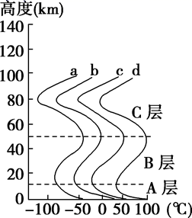
（1）图中a、b、c、d四条曲线中，正确反映地球大气温度随高度变化的是________。（1分）
（2）右图中A层是________ ，B层是________，C层是________。（3分）
（3）A层气温随高度升高而____，因为________________________。（2分）
（4）B层气温随高度升高而________。导致这一变化的原因是______ （选择）。（2分）
A．接受太阳辐射多
B．接受地面的热量多
C．二氧化碳的保温作用
D．臭氧大量吸收紫外线
（5）风、云、雨、雪等天气现象集中于____层，该层大气层空气______运动显著。有利于航空飞行的是____层，对无线电短波通信有影响的是____层，在____层中可发现极光。（填字母）（5分）

34、读下图，回答下列问题。（10分）
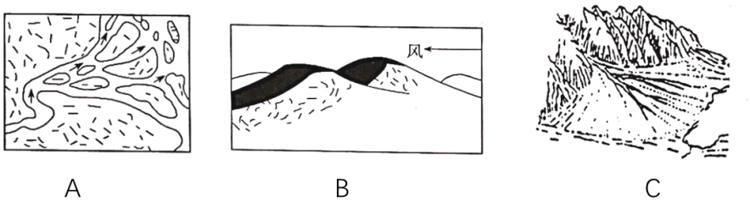
- A图地貌为________，是________作用下形成的。（2分）
- B图地貌为________，是________作用下形成的。（2分）
- C图地貌为________，是________作用下形成的。（2分）
（4）上图所形成的地貌，位于入海口的是______图，位于出山口的是______图（填字母）。（2分）
（5）B图中迎风坡坡度较______，背风坡坡度较______。（2分）

浙江省S9联盟2021-2022学年高一上学期期中联考
地理学科 参考答案

选择题（共60分，每小题2分）
1-5 CCDBD 6-10 ACBAB 11-15 DACAA
16-20 CBDCB 21-25 DCADA 26-30 ADDDA
解答题（共40分，每一点一分）
31、（1）金星 土星 海王星
（2）火星 木星
（3）共面性 近圆形
（4）①有适宜的温度；②有适合生物呼吸的大气；③有充足的液态水。

32、（1）光球 太阳黑子 11
（2）色球 耀斑
（3）日冕 太阳风

- （1）b
（2）对流层 平流层 高层大气
（3）降低 地面是对流层大气这样的直接热源
（4） 升高 D
（5）A 对流 B C C

34、（1）三角洲 流水堆积
（2）沙丘 风力堆积
（3）冲积扇 流水堆积
（4）A C
（5）缓 陡

